App特征验证报告

1.腾讯视频

1.1产品概况

1.1.1产品介绍
腾讯视频上线于2011年4月，是在线视频平台，拥有流行内容和专业的媒体运营能力，是聚合热播影视、综艺娱乐、体育赛事、新闻资讯等为一体的综合视频内容平台，并通过PC端、移动端及客厅产品等多种形态为用户提供高清流畅的视频娱乐体验。

1.1.2 产品概况
最新app版本：8.2.10.21218
测试app版本：8.2.10.21218

1.1.3 接入方式
测试的接入方式有：移动端APP

1.1.4 品牌商标


1.2 测试概要

1.2.1 测试概要介绍
测试目的主要是验证app流量分析中采集到的特征是否可以达到FD的效果。

1.2.2 测试环境

1.2.3FD的软件系统
公司的tsg系统。

1.2.4测试机系统
Android

1.3 测试用例

1.3.1 tsg系统添加FD策略
1. 确认手机客户端连接的网络是否是cl。
2. 创建对象。
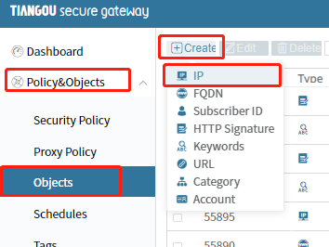
创建对象有两部分。1创建客户端ip对象。2创建FQDN域名对象。
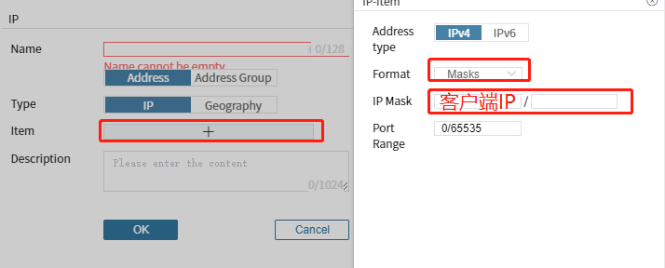
创建ip对象。
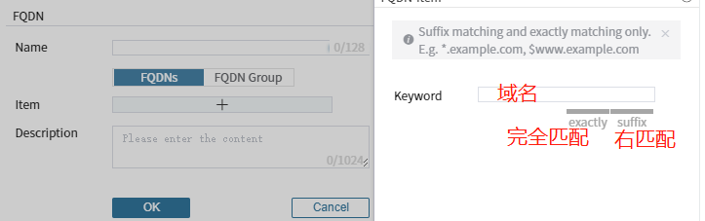
创建域名对象。
3.创建策略。
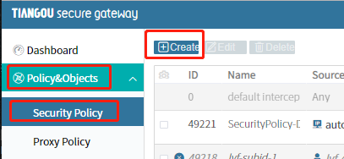
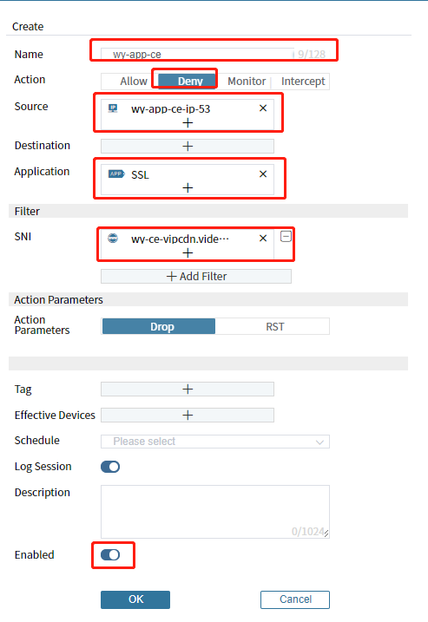

1.4 特征验证

1.4.1 主特征结果分析
目前FD特征分为加密SSL、普通HTTP。大多数APP流量包都是SSL加密包，但也有小部分APP流量包是不加密的。所以在我们验证的时候可以先对SSL特征进行FD，无效后再进行HTTP特征FD。

主特征：*qq.com（SSL）
- 下发FD配置后是否达到效果：可以。
- FD系统中是否产生日志：会产生日志。

测试结果报告其他叙述：
- 下发配置后打开APP可以完全FD，APP无法使用。
- 下发配置前打开APP可以完全FD，APP无法使用。（下发配置5分钟后会达到完全FD效果）刚下发FD配置APP可以正常浏览，可以刷新出新的浏览内容，可以观看每个视频下的品论。登录动作无法使用，视频无法观看与下载。

1.4.2 动作特征验证

SSL特征组
SNI | 开启FD先后 | 是否有日志 | 效果
cfg.imtt.qq.com  log.tbs.qq.com  news.l.qq.com  lives.l.qq.com  mcgi.v.qq.com  vip.video.qq.com  dp3.qq.com  openmobile.qq.com  api.poll.video.qq.com  sdkconfig.video.qq.com  soup.v.qq.com  mtrace.qq.com  act.v.qq.com  vipcdn.video.qq.com  aegis.qq.com  tv.ott.video.qq.com  zbpbaccess.video.qq.com  vv.video.qq.com  info4.video.qq.com  mall.video.qq.com  tools.3g.qq.com  av.video.qq.com  zbaccess.video.qq.com  v.qq.com  pingjs.qq.com  mtrace.qq.com  acc.qq.com  btrace.video.qq.com  film.qq.com  m.v.qq.com  szmg.qq.com  pingtas.qq.com  wuji.video.qq.com  node.video.qq.com  ssl.captcha.qq.com  rpt.gdt.qq.com  iwan.qq.com | FD后开启app | 是 | FD成功，app无法正常使用。
 | FD前开启app | 是 | FD失败，app可以使用。（只是网速变慢）
验证结果：
- 下发FD配置后打开APP可完全FD。
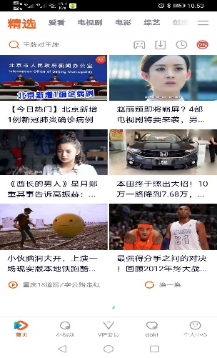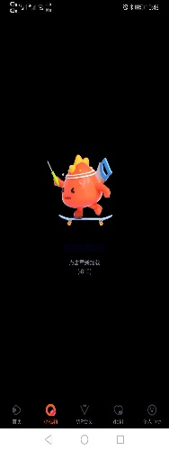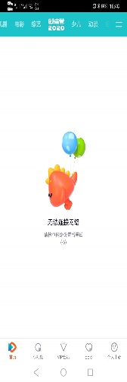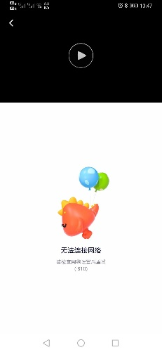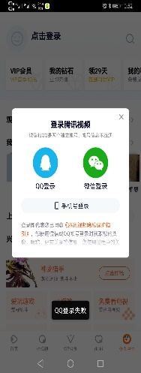
- 下发配置前打开APP无法进行FD。

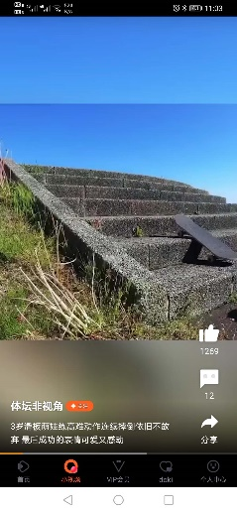 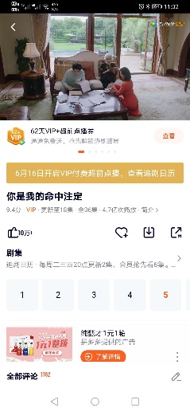 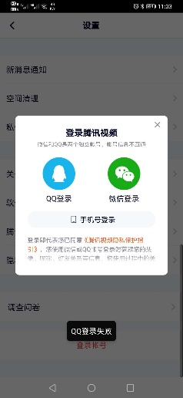视频
视频可以正常观看，无法登录账号。

SSL特征
SNI | 是否可以FD | 是否有日志 | 效果
cfg.imtt.qq.com |  | 是 | 无
log.tbs.qq.com |  | 是 | 无
news.l.qq.com |  | 是 | 无
lives.l.qq.com |  | 是 | 无
mcgi.v.qq.com |  | 是 | 无
vip.video.qq.com |  | 是 | 有效果
dp3.qq.com |  | 是 | 无
openmobile.qq.com |  | 是 | 无
api.poll.video.qq.com |  | 是 | 无
sdkconfig.video.qq.com |  | 是 | 无
soup.v.qq.com |  | 是 | 无
mtrace.qq.com |  | 是 | 无
act.v.qq.com |  | 否 | 无
vipcdn.video.qq.com |  | 是 | 无
aegis.qq.com |  | 否 | 无
tv.ott.video.qq.com |  | 是 | 无
zbpbaccess.video.qq.com |  | 是 | 无
vv.video.qq.com |  | 是 | 无
info4.video.qq.com |  | 是 | 无
mall.video.qq.com |  | 否 | 无
tools.3g.qq.com |  | 是 | 无
av.video.qq.com |  | 是 | 无
zbaccess.video.qq.com |  | 是 | 无
v.qq.com |  | 是 | 有效果
pingjs.qq.com |  | 否 | 无
acc.qq.com |  | 是 | 有效果
btrace.video.qq.com |  | 否 | 无
film.qq.com |  | 是 | 有效果
m.v.qq.com |  | 是 | 无
szmg.qq.com |  | 是 | 无
pingtas.qq.com |  | 否 | 无
wuji.video.qq.com |  | 否 | 无
node.video.qq.com |  | 否 | 无
ssl.captcha.qq.com |  | 否 | 无
rpt.gdt.qq.com |  | 是 | 无
iwan.qq.com |  | 是 | 无
验证结果：
- FDacc.qq.com后打开APP可以完全FD。
- FDacc.qq.com前打开APP无法达到效果，APP可以正常使用。退出APP重新进入APP可以完全FD。

1.5 测试结果

1.5.1 FD所需SNI
SNI:
- acc.qq.com:
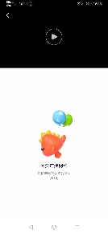
FD视频
- vip.video.qq.com:
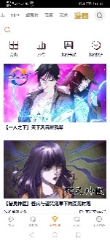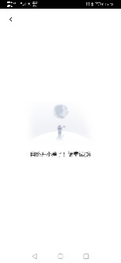
FD漫画
- film.qq.com:
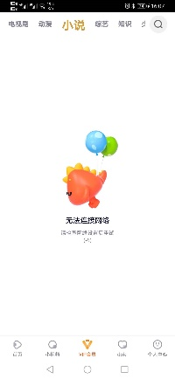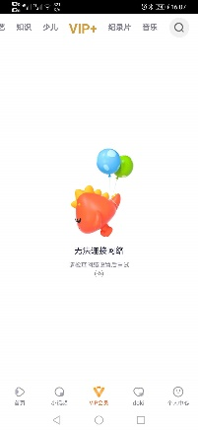
FD小说和VIP
- v.qq.com
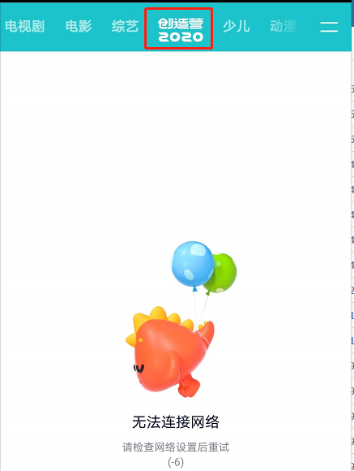
FD创造营2020模块

1.5.3 FD总结
直接进行SSL类型配置FD就可以。

2.手机电视

2.1产品概况

2.1.1产品介绍
国广星空视频科技（北京）有限公司成立于2013年10月，是国广环球传媒控股有限公司与北京闪动科技有限公司共同出资成立的一家新媒体运营公司。国广星空拥有遍布全球的CDN节点，确保视频传输清晰流畅，同60多个媒体机构保持良好合作关系。旗下“Dopool手机电视”拥有450多个直播、轮播频道，全球客户端激活量超过1亿，在新媒体直播领域处于领先地位。国广星空以中立和开放为理念，致力于探索互联网环境下全新的内容运营形态、互动节目形态和互动营销形态。

2.1.2 产品概况
最新app版本：8.3.0
测试app版本：8.3.0

2.1.3 接入方式
测试的接入方式有：移动端APP

2.1.4 品牌商标


2.2 测试概要

2.2.1 测试概要介绍
测试目的主要是验证app流量分析中采集到的特征是否可以达到FD的效果。

2.2.2 测试环境

2.2.3FD的软件系统
公司的tsg系统。

2.2.4测试机系统
Android

2.3 测试用例

2.3.1 tsg系统添加FD策略
1. 确认手机客户端连接的网络是否是cl。
2. 创建对象。
创建对象有两部分。1创建客户端ip对象。2创建FQDN域名对象。
创建ip对象。
创建域名对象。
3.创建策略。

2.4 特征验证

主特征结果分析
目前FD特征分为加密SSL、普通HTTP。大多数APP流量包都是SSL加密包，但也有小部分APP流量包是不加密的。所以在我们验证的时候可以先对SSL特征进行FD，无效后再进行HTTP特征FD。

主特征：*.starschina.com（SSL）
- 下发FD配置后是否达到效果：可以。
- FD系统中是否产生日志：会产生日志。

测试结果报告其他叙述：
- 下发配置后打开APP可以完全FD，APP无法使用。
- 下发配置前打开APP可以完全FD，APP无法使用。

2.4.2 动作特征验证

SSL特征组
SNI | 开启FD先后 | 是否有日志 | 效果
appl1-apiv1.starschina.com  beacon-api.aliyuncs.com  p2p-conf.starschina.com  analytics3.starschina.com  res.starschina.com  s2.starschinalive.com  android.bugly.qq.com  dnionmedia.starschinalive.com  openmobile.qq.com  gtimg.cn  bds.snssdk.com  ug.snssdk.com | FD后开启app | 是 | FD成功，app无法正常使用。
 | FD前开启app | 是 | FD失败，app可以使用。（只是网速变慢）
验证结果：
- 下发FD配置前后打开APP可完全FD。
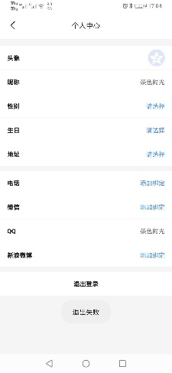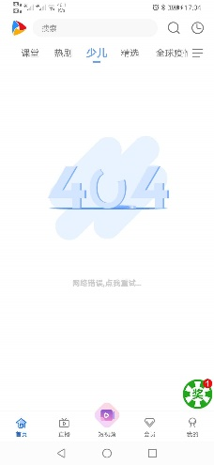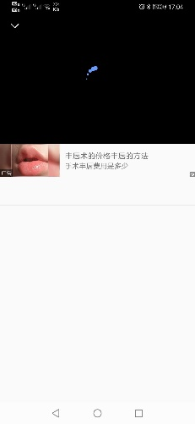
无法观看视频，无法登录账号。

SSL特征
SNI | 是否可以FD | 是否有日志 | 效果
appl1-apiv1.starschina.com | 是 | 是 | 有效果
beacon-api.aliyuncs.com |  | 否 | 无
p2p-conf.starschina.com |  | 否 | 无
analytics3.starschina.com |  | 否 | 无
res.starschina.com |  | 否 | 无
s2.starschinalive.com |  | 否 | 无
android.bugly.qq.com |  | 否 | 无
dnionmedia.starschinalive.com |  | 否 | 无
openmobile.qq.com |  | 是 | 无
gtimg.cn |  | 否 | 无
bds.snssdk.com |  | 是 | 无
ug.snssdk.com |  | 是 | 无
验证结果：
下发appl1-apiv1.starschina.comFD配置后打开APP无法正常使用。下发appl1-apiv1.starschina.comFD配置前打开APP可以正常使用，关闭APP重新进入可以完全FD。

2.5 测试结果

2.5.1 FD所需SNI
SNI:
appl1-apiv1.starschina.com：
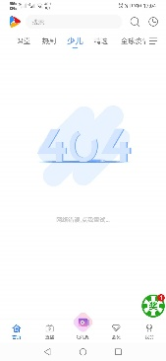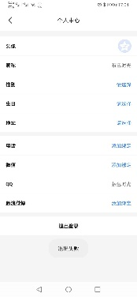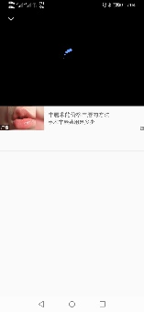
APP软件无法观看视频，无法登录用户。

2.5.3 FD总结
直接FD SSL的appl1-apiv1.starschina.com域名就可以。

3.搜狐视频

3.1产品概况

3.1.1产品介绍
2004年底，伴随网络视频刚刚在世界范围内兴起，宽带时代和流媒体技术发展的必然，搜狐视频的前身搜狐宽频成立。2006年月，作为门户网站第一个视频分享平台——搜狐播客成立；2009年2月，搜狐“高清影视剧”频道上线，独家首播千余影视剧 。提供正版高清电影、电视剧、综艺节目、纪录片在线观看，网罗最新最热新闻、娱乐视频资讯，实时直播各大卫视节目，同时提供免费无限的视频空间和视频分享服务。

3.1.2 产品概况
最新app版本：8.1.0
测试app版本：8.1.0

3.1.3 接入方式
测试的接入方式有：移动端APP

3.1.4 品牌商标


3.2 测试概要

3.2.1 测试概要介绍
测试目的主要是验证app流量分析中采集到的特征是否可以达到FD的效果。

3.2.2 测试环境

3.2.3FD的软件系统
公司的tsg系统。

3.2.4测试机系统
Android

3.3 测试用例

3.3.1 tsg系统添加FD策略
1. 确认手机客户端连接的网络是否是cl。
2. 创建对象。
创建对象有两部分。1创建客户端ip对象。2创建FQDN域名对象。
创建ip对象。
创建域名对象。
3.创建策略。

3.4 特征验证

3.4.1 主特征结果分析
目前FD特征分为加密SSL、普通HTTP。大多数APP流量包都是SSL加密包，但也有小部分APP流量包是不加密的。所以在我们验证的时候可以先对SSL特征进行FD，无效后再进行HTTP特征FD。

主特征：*.sohu.com（SSL）
- 下发FD配置后是否达到效果：可以。
- FD系统中是否产生日志：会产生日志。

测试结果报告其他叙述：
- 下发配置后打开APP可以完全FD，APP无法使用。
- 下发配置前打开APP可以完全FD，APP无法使用。

3.4.2 动作特征验证

SSL特征组
SNI | 开启FD先后 | 是否有日志 | 效果
16477799cada3.cdn.sohucs.com  api.danmu.tv.sohu.com  api.my.tv.sohu.com  api.passport.sohu.com  api.store.sohu.com  api.tv.sohu.com  doh-ctrl.sohu.com  e8fefd0dff0dd.cdn.sohucs.com  fans.tv.sohu.com  hd.my.tv.sohu.com  hot.vrs.sohu.com  hot-bk1.vrs.sohu.com  images.sohu.com  kvideo01.youju.sohu.com  mmg.aty.sohu.com  onlinetestapi.k.sohu.com  passport.plumber.sohu.com  photocdn.tv.sohu.com  photovms.tv.sohu.com  qi.hd.sohu.com.cn  qm.hd.sohu.com.cn  646-9-1.vod.tv.itc.cn | FD后开启app | 是 | FD成功，app无法正常使用。
 | FD前开启app | 是 | FD失败，app可以使用。（只是网速变慢）
验证结果：
- 下发FD配置前后打开APP可完全FD。
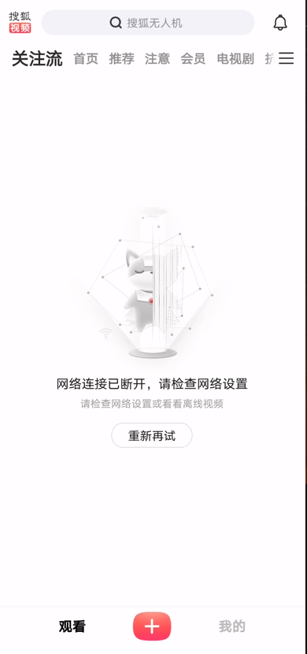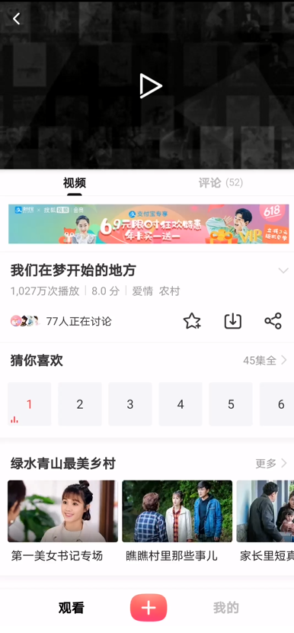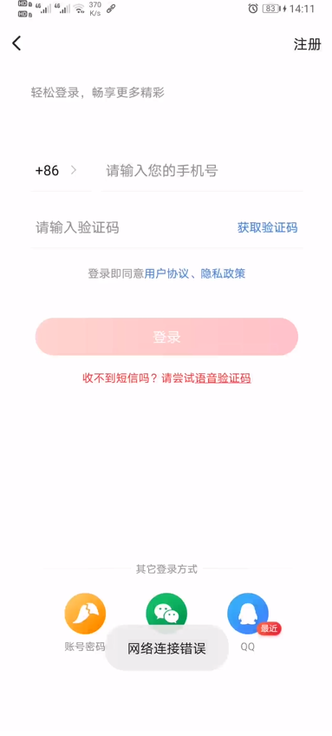
无法观看视频，无法登录账号。

SSL特征
SNI | 是否可以FD | 是否有日志 | 效果
16477799cada3.cdn.sohucs.com |  | 无 | 有效果
api.danmu.tv.sohu.com |  | 是 | 无
api.my.tv.sohu.com |  | 是 | 无
api.passport.sohu.com |  | 是 | 无
api.store.sohu.com |  | 是 | 无
api.tv.sohu.com |  | 是 | 无
doh-ctrl.sohu.com |  | 是 | 无
e8fefd0dff0dd.cdn.sohucs.com |  | 无 | 无
fans.tv.sohu.com |  | 是 | 无
hd.my.tv.sohu.com |  | 是 | 无
hot.vrs.sohu.com |  | 是 | 无
hot-bk1.vrs.sohu.com |  | 是 | 无
images.sohu.com |  | 无 | 无
kvideo01.youju.sohu.com |  | 是 | 无
mmg.aty.sohu.com |  | 是 | 无
onlinetestapi.k.sohu.com |  | 无 | 无
passport.plumber.sohu.com |  | 是 | 无
photocdn.tv.sohu.com |  | 是 | 无
photovms.tv.sohu.com |  | 无 | 无
qi.hd.sohu.com.cn |  | 是 | 无
qm.hd.sohu.com.cn |  | 是 | 无
*.vod.tv.itc.cn | 是 | 是 | 无法播放视频
验证结果：
上表产生日志的域名都需要。
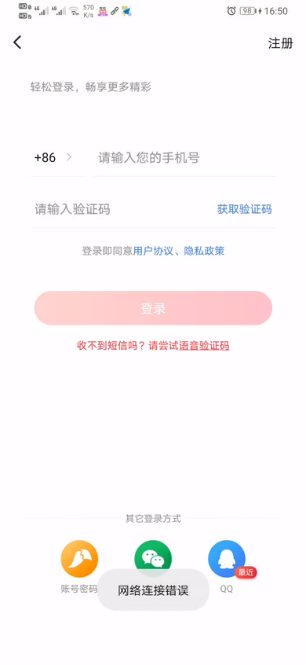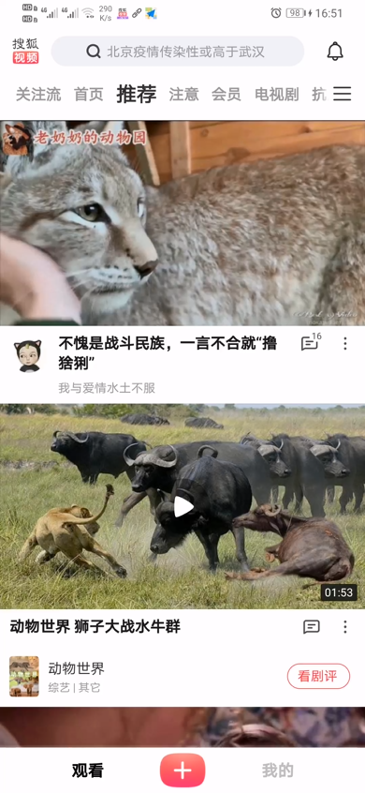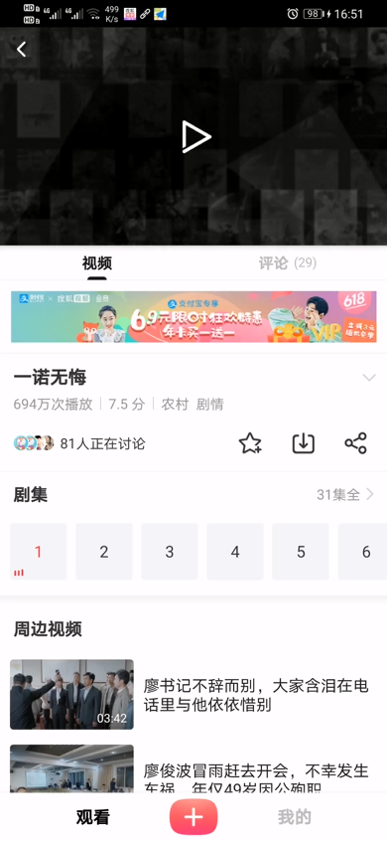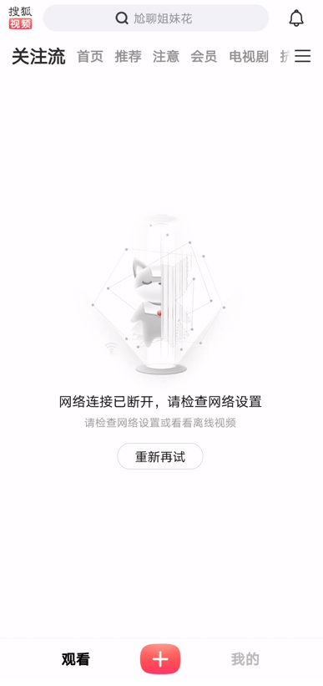
无法观看视频，无法登录用户。

3.5 测试结果

3.5.1 FD所需SNI
SNI:
- ah2.zhangyue.com
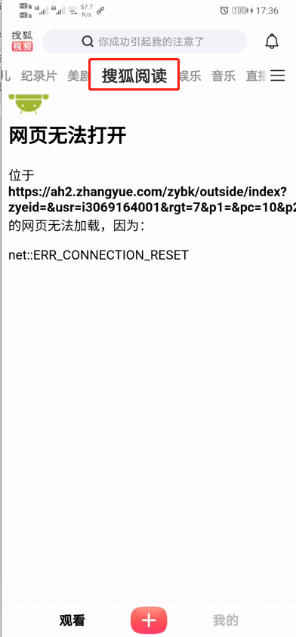
搜狐阅读无发使用。
- *.vod.tv.itc.cn
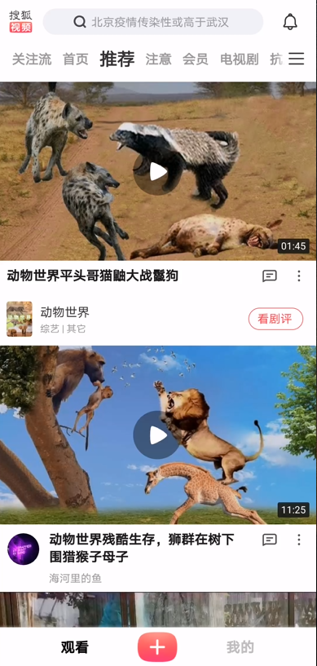
短视频无法播放。

FD总结
只需要FD SSL类型配置就可以。

4.土豆视频

4.1产品概况

4.1.1产品介绍
土豆网是中国的一家大型视频分享网站，用户可以在该网站上传、观看、分享与下载视频短片。土豆网于2005年4月15日正式上线，截至2007年9月，该站每日提供的视频有5,500万之多。创始人为福建人王微。2011年8月17日晚上9点45分，土豆网在美国纳斯达克上市，股票代码为“TUDO”。2011年10月18日，视频网站乐视网及土豆网联合宣布成立合资公司进行版权采购和分销，并共同筹建视频合作平台。2012年3月12日，优酷股份有限公司和土豆股份有限公司共同宣布双方于3月11日签订最终协议，优酷和土豆将以100%换股的方式合并。

4.1.2 产品概况
最新app版本：8.1.0
测试app版本：8.1.0

4.1.3 接入方式
测试的接入方式有：移动端APP

4.1.4 品牌商标


4.2 测试概要

4.2.1 测试概要介绍
测试目的主要是验证app流量分析中采集到的特征是否可以达到FD的效果。

4.2.2 测试环境

4.2.3FD的软件系统
公司的tsg系统。

4.2.4测试机系统
Android

4.3 测试用例

4.3.1 tsg系统添加FD策略
1. 确认手机客户端连接的网络是否是cl。
2. 创建对象。
创建对象有两部分。1创建客户端ip对象。2创建FQDN域名对象。
创建ip对象。
创建域名对象。
3.创建策略。

4.4 特征验证

4.4.1 主特征结果分析
主特征：*.sohu.com
- 下发FD配置后是否达到效果：可以。
- FD系统中是否产生日志：会产生日志。

测试结果报告其他叙述：
- 下发配置后打开APP可以完全FD，APP无法使用。
- 下发配置前打开APP可以完全FD，APP无法使用。

4.4.2 动作特征验证

SNI特征组
SNI | 开启FD先后 | 是否有日志 | 效果
16477799cada3.cdn.sohucs.com  api.danmu.tv.sohu.com  api.my.tv.sohu.com  api.passport.sohu.com  api.store.sohu.com  api.tv.sohu.com  doh-ctrl.sohu.com  e8fefd0dff0dd.cdn.sohucs.com  fans.tv.sohu.com  hd.my.tv.sohu.com  hot.vrs.sohu.com  hot-bk1.vrs.sohu.com  images.sohu.com  kvideo01.youju.sohu.com  mmg.aty.sohu.com  onlinetestapi.k.sohu.com  passport.plumber.sohu.com  photocdn.tv.sohu.com  photovms.tv.sohu.com  qi.hd.sohu.com.cn  qm.hd.sohu.com.cn  646-9-1.vod.tv.itc.cn | FD后开启app | 是 | FD成功，app无法正常使用。
 | FD前开启app | 是 | FD失败，app可以使用。（只是网速变慢）
验证结果：
- 下发FD配置前后打开APP可完全FD。
无法观看视频，无法登录账号。

SNI特征
SNI | 是否可以FD | 是否有日志 | 效果
16477799cada3.cdn.sohucs.com |  | 无 | 有效果
api.danmu.tv.sohu.com |  | 是 | 无
api.my.tv.sohu.com |  | 是 | 无
api.passport.sohu.com |  | 是 | 无
api.store.sohu.com |  | 是 | 无
api.tv.sohu.com |  | 是 | 无
doh-ctrl.sohu.com |  | 是 | 无
e8fefd0dff0dd.cdn.sohucs.com |  | 无 | 无
fans.tv.sohu.com |  | 是 | 无
hd.my.tv.sohu.com |  | 是 | 无
hot.vrs.sohu.com |  | 是 | 无
hot-bk1.vrs.sohu.com |  | 是 | 无
images.sohu.com |  | 无 | 无
kvideo01.youju.sohu.com |  | 是 | 无
mmg.aty.sohu.com |  | 是 | 无
onlinetestapi.k.sohu.com |  | 无 | 无
passport.plumber.sohu.com |  | 是 | 无
photocdn.tv.sohu.com |  | 是 | 无
photovms.tv.sohu.com |  | 无 | 无
qi.hd.sohu.com.cn |  | 是 | 无
qm.hd.sohu.com.cn |  | 是 | 无
*.vod.tv.itc.cn | 是 | 是 | 无法播放视频
验证结果：
上表产生日志的域名都需要。
无法观看视频，无法登录用户。

4.5 测试结果

4.5.1 FD所需SNI
SNI:
- ah2.zhangyue.com
搜狐阅读无发使用。
- *.vod.tv.itc.cn
短视频无法播放。

4.5.3 FD失败分析

5.优酷视频

5.1产品概况

5.1.1产品介绍
合一集团（原优酷土豆集团）是一个综合视频服务商，提供视频发布、搜索、分享、播放服务，2012年由优酷和土豆合并而成。

5.1.2 产品概况
最新app版本：8.1.0
测试app版本：8.1.0

5.1.3 接入方式
测试的接入方式有：移动端APP

5.1.4 品牌商标


5.2 测试概要

5.2.1 测试概要介绍
测试目的主要是验证app流量分析中采集到的特征是否可以达到FD的效果。

5.2.2 测试环境

5.2.3FD的软件系统
公司的tsg系统。

5.2.4测试机系统
Android

5.3 测试用例

5.3.1 tsg系统添加FD策略
1. 确认手机客户端连接的网络是否是cl。
2. 创建对象。
创建对象有两部分。1创建客户端ip对象。2创建FQDN域名对象。
创建ip对象。
创建域名对象。
3.创建策略。

5.4 特征验证

5.4.1 主特征结果分析
目前FD特征分为加密SSL、普通HTTP。大多数APP流量包都是SSL加密包，但也有小部分APP流量包是不加密的。所以在我们验证的时候可以先对SSL特征进行FD，无效后再进行HTTP特征FD。

主特征：*. youku.com
- 下发FD配置后是否达到效果：可以。
- FD系统中是否产生日志：会产生日志。

测试结果报告其他叙述：
- 下发配置后打开APP可以完全FD，APP无法使用。
2. 下发配置前打开APP可以完全FD，APP无法使用。

5.4.2 动作特征验证

SNI特征组
SNI | 开启FD先后 | 是否有日志 | 效果
16477799cada3.cdn.sohucs.com  api.danmu.tv.sohu.com  api.my.tv.sohu.com  api.passport.sohu.com  api.store.sohu.com  api.tv.sohu.com  doh-ctrl.sohu.com  e8fefd0dff0dd.cdn.sohucs.com  fans.tv.sohu.com  hd.my.tv.sohu.com  hot.vrs.sohu.com  hot-bk1.vrs.sohu.com  images.sohu.com  kvideo01.youju.sohu.com  mmg.aty.sohu.com  onlinetestapi.k.sohu.com  passport.plumber.sohu.com  photocdn.tv.sohu.com  photovms.tv.sohu.com  qi.hd.sohu.com.cn  qm.hd.sohu.com.cn  646-9-1.vod.tv.itc.cn | FD后开启app | 是 | FD成功，app无法正常使用。
 | FD前开启app | 是 | FD失败，app可以使用。（只是网速变慢）
验证结果：
- 下发FD配置前后打开APP可完全FD。
无法观看视频，无法登录账号。

SNI特征
SNI | 是否可以FD | 是否有日志 | 效果
16477799cada3.cdn.sohucs.com |  | 无 | 有效果
api.danmu.tv.sohu.com |  | 是 | 无
api.my.tv.sohu.com |  | 是 | 无
api.passport.sohu.com |  | 是 | 无
api.store.sohu.com |  | 是 | 无
api.tv.sohu.com |  | 是 | 无
doh-ctrl.sohu.com |  | 是 | 无
e8fefd0dff0dd.cdn.sohucs.com |  | 无 | 无
fans.tv.sohu.com |  | 是 | 无
hd.my.tv.sohu.com |  | 是 | 无
hot.vrs.sohu.com |  | 是 | 无
hot-bk1.vrs.sohu.com |  | 是 | 无
images.sohu.com |  | 无 | 无
kvideo01.youju.sohu.com |  | 是 | 无
mmg.aty.sohu.com |  | 是 | 无
onlinetestapi.k.sohu.com |  | 无 | 无
passport.plumber.sohu.com |  | 是 | 无
photocdn.tv.sohu.com |  | 是 | 无
photovms.tv.sohu.com |  | 无 | 无
qi.hd.sohu.com.cn |  | 是 | 无
qm.hd.sohu.com.cn |  | 是 | 无
*.vod.tv.itc.cn | 是 | 是 | 无法播放视频
验证结果：
上表产生日志的域名都需要。
无法观看视频，无法登录用户。

5.5 测试结果

5.5.1 FD所需SNI
SNI:
- ah2.zhangyue.com
搜狐阅读无发使用。
- *.vod.tv.itc.cn
短视频无法播放。

5.5.3 FD失败分析

6.网易公开课

6.1产品概况

6.1.1产品介绍
网易公司（NASDAQ：NTES）成立于1997年，总部位于广东省广州市，是中国领先的互联网技术公司，也是中国主要门户网站。网易公司推出了门户网站、在线游戏、电子邮箱、在线教育、电子商务、在线音乐等多种服务。2012年9月6日发布了2012年“100家增长最快的公司”排行榜，网易排名第81。

6.1.2 产品概况
最新app版本：7.8.0
测试app版本：7.8.0

6.1.3 接入方式
测试的接入方式有：移动端APP

6.1.4 品牌商标


6.2 测试概要

6.2.1 测试概要介绍
测试目的主要是验证app流量分析中采集到的特征是否可以达到FD的效果。

6.2.2 测试环境

6.2.3FD的软件系统
公司的tsg系统。

6.2.4测试机系统
Android

6.3 测试用例

6.3.1 tsg系统添加FD策略
1. 确认手机客户端连接的网络是否是cl。
2. 创建对象。
创建对象有两部分。1创建客户端ip对象。2创建FQDN域名对象。
创建ip对象。
创建域名对象。
3.创建策略。

6.4 特征验证

主特征结果分析
目前FD特征分为加密SSL、普通HTTP。大多数APP流量包都是SSL加密包，但也有小部分APP流量包是不加密的。所以在我们验证的时候可以先对SSL特征进行FD，无效后再进行HTTP特征FD。

主特征：*.163.com（SSL）
- 下发FD配置后是否达到效果：可以。
- FD系统中是否产生日志：会产生日志。

测试结果报告其他叙述：
- 下发配置后打开APP可以完全FD，APP无法使用。
- 下发配置前打开APP可以完全FD，APP无法使用。

6.4.2 动作特征验证

SSL特征组
SNI | 开启FD先后 | 是否有日志 | 效果
bjk.163.com  c.open.163.com  e-p4p.163.com  gw.m.163.com  nex.163.com  open.163.com  sdk.reg.163.com  vip.open.163.com | FD后开启app | 是 | FD成功，app无法正常使用。
 | FD前开启app | 是 | FD成功，app无法正常使用。
验证结果：
- 下发FD配置前后打开APP可完全FD。
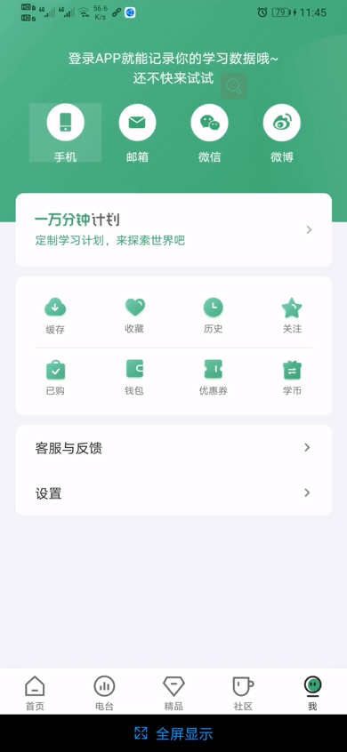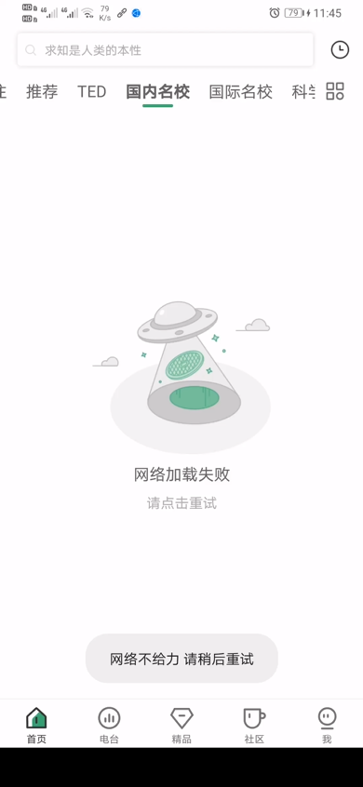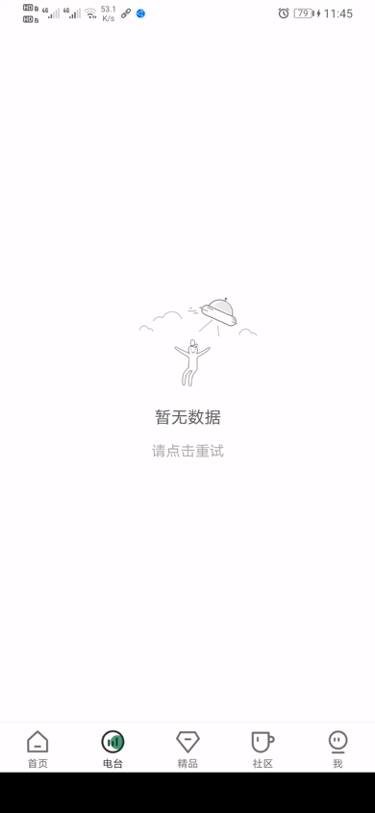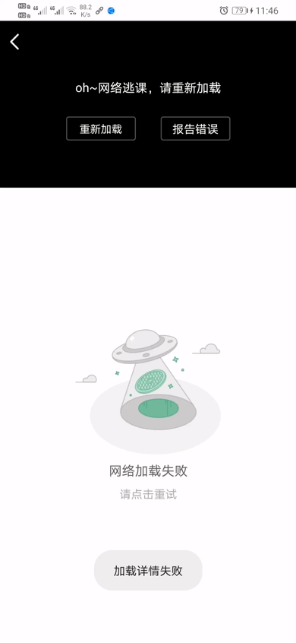
无法观看视频，无法登录账号。

SSL特征
SNI | 是否可以FD | 是否有日志 | 效果
bjk.163.com |  | 是 | 无
c.open.163.com | 是 | 是 | 有效果
e-p4p.163.com |  | 否 | 无
gw.m.163.com |  | 是 | 无
nex.163.com |  | 是 | 无
open.163.com |  | 是 | 无
sdk.reg.163.com |  | 否 | 无
vip.open.163.com |  | 是 | 无
验证结果：
只要FD c.open.163.com域名就可以达到效果。
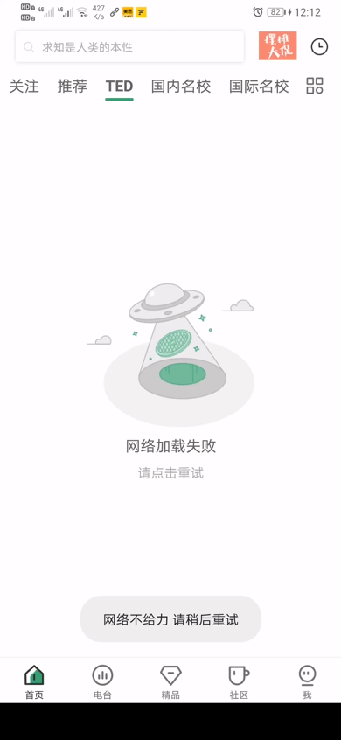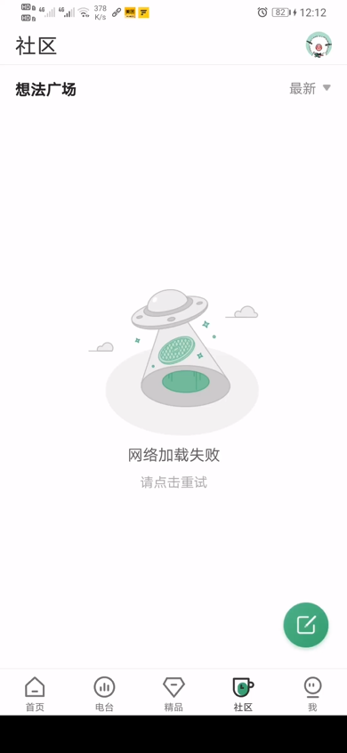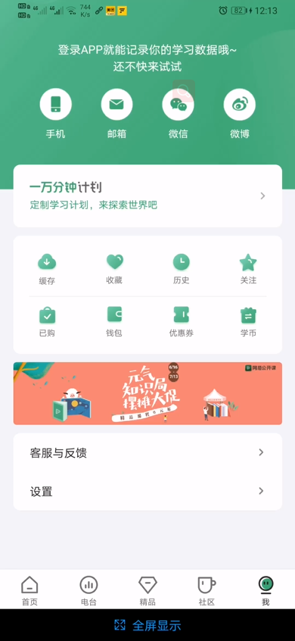
无法观看视频，无法登录用户。

6.5 测试结果

6.5.1 FD所需SNI

SNI:
- c.open.163.com
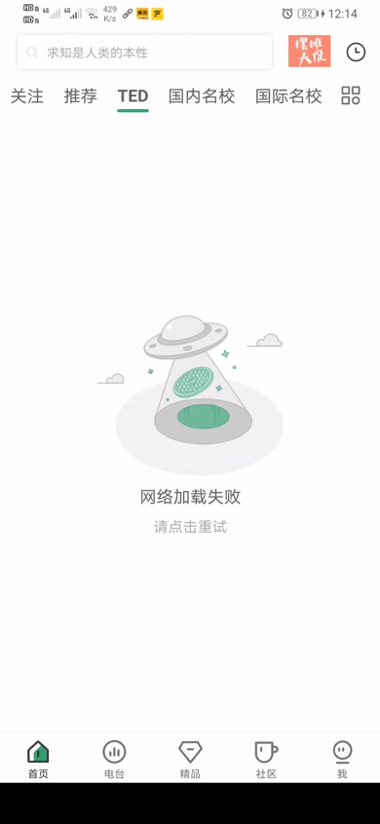

6.5.3 FD总结
网易公开课APP只要FD SSL特征的c.open.163.com域名，就可以让APP无法正常使用。

7.乐视视频

7.1产品概况

7.1.1产品介绍
乐视网信息技术(北京)股份有限公司成立于2004年11月10日，注册地位于北京市朝阳区姚家园路105号3号楼12层1503，法定代表人为刘延峰。经营范围包括计算机软、硬件的开发；计算机系统服务；销售计算机软、硬件及辅助设备、服装、鞋帽、皮革制品、针纺织品、日用品、玩具、文化用品、体育用品、家用电器、珠宝首饰、小轿车、汽车配件；从事互联网文化活动；互联网信息服务（含发布网络广告）；第二类增值电信业务中的信息服务业务（不含固定网电话信息服务和互联网信息服务）；制作，发行动画片、专题片、电视综艺，不得制作时政新闻及同类专题、专栏等广播电视节目（广播电视节目及电视剧制作许可证有效期至2019年12月14日）。（企业依法自主选择经营项目，开展经营活动；经营电信业务、互联网信息服务、广播电视节目制作以及依法须经批准的项目，经相关部门批准后依批准的内容开展经营活动；不得从事本市产业政策禁止和限制类项目的经营活动。）乐视网信息技术(北京)股份有限公司对外投资21家公司，具有6处分支机构。

7.1.2 产品概况
最新app版本：9.20
测试app版本：9.20

7.1.3 接入方式
测试的接入方式有：移动端APP

7.1.4 品牌商标


7.2 测试概要

7.2.1 测试概要介绍
测试目的主要是验证app流量分析中采集到的特征是否可以达到FD的效果。

7.2.2 测试环境

7.2.3 FD的软件系统
公司的tsg系统。

7.2.4测试机系统
Android

7.3 测试用例

7.3.1 tsg系统添加FD策略
1. 确认手机客户端连接的网络是否是cl。
2. 创建对象。
创建对象有两部分。1创建客户端ip对象。2创建FQDN域名对象。
创建ip对象。
创建域名对象。
3.创建策略。

7.4 特征验证

7.4.1 主特征结果分析
目前FD特征分为加密SSL、普通HTTP。大多数APP流量包都是SSL加密包，但也有小部分APP流量包是不加密的。所以在我们验证的时候可以先对SSL特征进行FD，无效后再进行HTTP特征FD。

主特征：*.letv.com（HTTP）和*.le.com(SSL)
- 下发FD配置后是否达到效果：可以。
- FD系统中是否产生日志：会产生日志。

测试结果报告其他叙述：
- 下发配置后打开APP可以完全FD，APP无法使用。
- 下发配置前打开APP可以完全FD，APP无法使用。

7.4.2 动作特征验证

HTTP特征组
SNI | 开启FD先后 | 是否有日志 | 效果
ad-mob-app.le.com  agneshome.www.leyingtt.com  antileech.cde.letv.com  api.mob.app.letv.com  api.platform.letv.com  apple.www.letv.com  ark.letv.com  decode-mob-app.le.com  dynamic.app.m.letv.com  dynamic.live.app.m.letv.com  dynamic.meizi.app.m.letv.com  g3.letv.com  i0.letvimg.com  i1.letvimg.com  i2.letvimg.com  i3.letvimg.com  letv.axp.admaster.com.cn  llywsl.ott.le.com  play.g3proxy.lecloud.com  selector.webp2p.letv.com  static.app.m.letv.com  static.meizi.app.m.letv.com  static.user.app.m.letv.com  s.webp2p.letv.com | FD后开启app | 是 | FD成功，app无法正常使用。
 | FD前开启app | 是 | FD成功，app无法正常使用。

SSL特征组
SNI | 开启FD先后 | 是否有日志 | 效果
probe.lecloud.com  sso.le.com  api-svoice.le.com  i3.letvimg.com  policy-cde.le.com  ug-itv.letv.com | FD后开启app | 是 | FD成功，app无法正常使用。
 | FD前开启app | 是 | FD成功，app无法正常使用。

验证结果：
- 下发FD配置前后打开APP可完全FD。
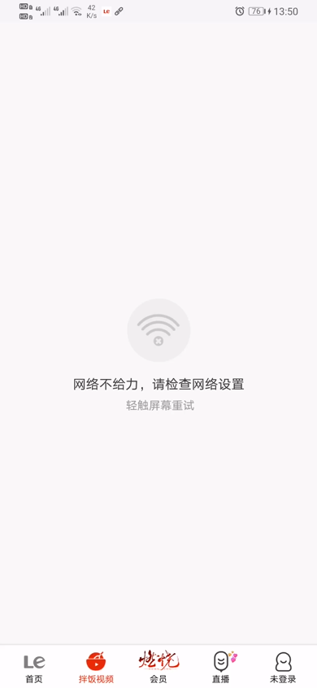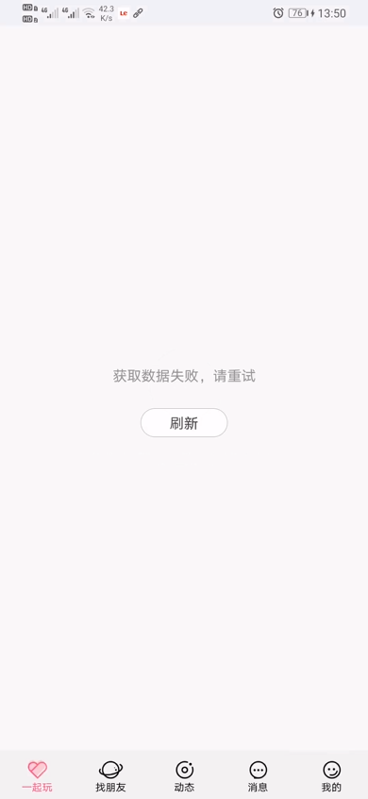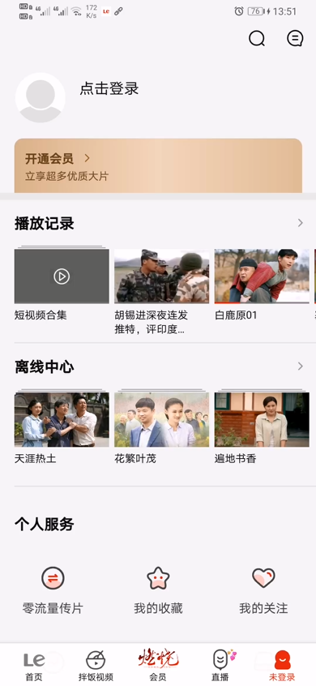
无法观看视频，无法登录账号。

HTTP特征
SNI | 是否可以FD | 是否有日志 | 效果
ad-mob-app.le.com |  | 是 | 无
agneshome.www.leyingtt.com |  | 是 | 无
antileech.cde.letv.com |  | 是 | 无
api.mob.app.letv.com |  | 是 | 无
api.platform.letv.com |  | 是 | 无
apple.www.letv.com |  | 是 | 无
ark.letv.com |  | 是 | 无
decode-mob-app.le.com |  | 是 | 无
dynamic.app.m.letv.com |  | 是 | 无
dynamic.live.app.m.letv.com |  | 是 | 无
dynamic.meizi.app.m.letv.com | 是 | 是 | 有效过
g3.letv.com |  | 是 | 无
i0.letvimg.com |  | 是 | 无
i1.letvimg.com |  | 否 | 无
i2.letvimg.com |  | 是 | 无
i3.letvimg.com |  | 是 | 无
letv.axp.admaster.com.cn |  | 是 | 无
llywsl.ott.le.com |  | 是 | 无
play.g3proxy.lecloud.com |  | 是 | 无
selector.webp2p.letv.com |  | 是 | 无
static.app.m.letv.com |  | 否 | 无
static.meizi.app.m.letv.com |  | 是 | 无
static.user.app.m.letv.com |  | 是 | 无
s.webp2p.letv.com |  | 是 | 无

SSL特征
Host | 是否可以FD | 是否有日志 | 效果
probe.lecloud.com |  | 是 | 无
sso.le.com |  | 否 | 无
api-svoice.le.com | 是 | 是 | 有效果
policy-cde.le.com |  | 是 | 无
ug-itv.letv.com |  | 是 | 无

验证结果：
上面产生日志的域名都进行FD。
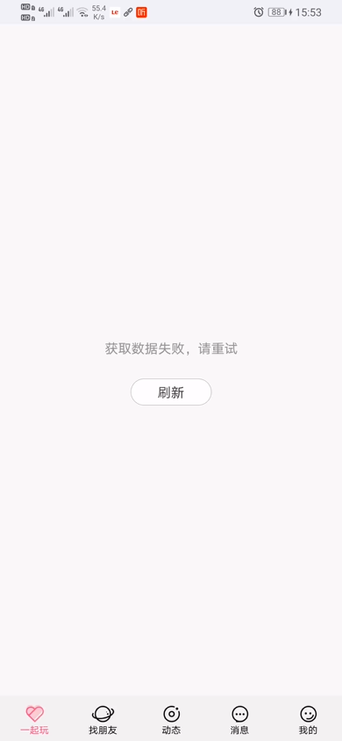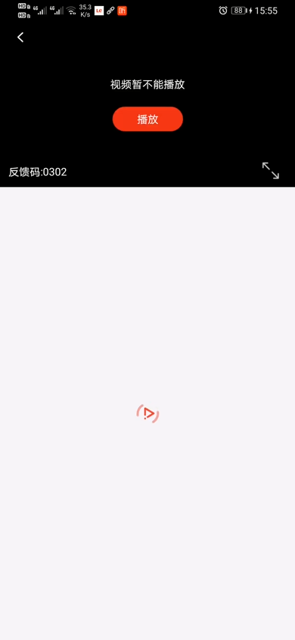
无法观看视频，无法登录用户。

7.5 测试结果

7.5.1 FD所需SNI
SNI:
- api-svoice.le.com：
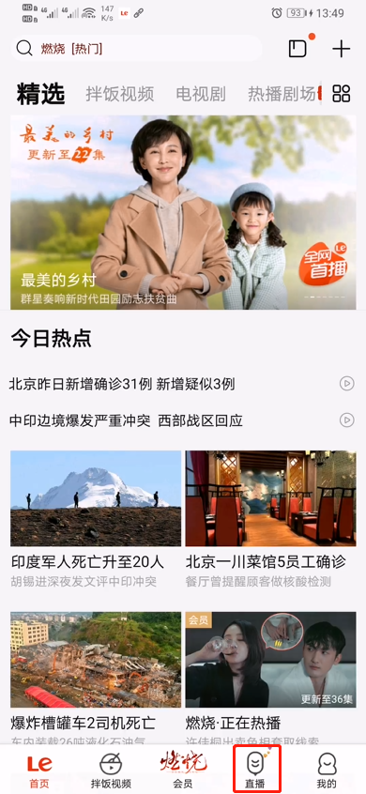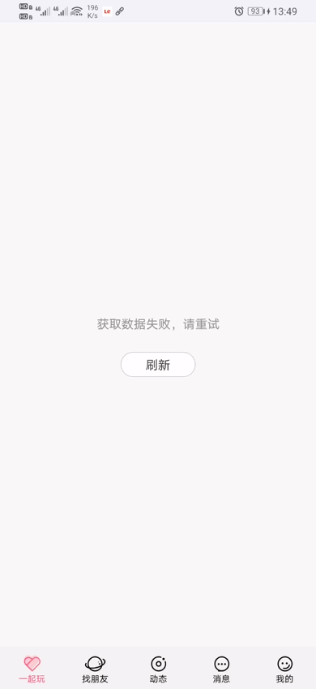
无法播放直播。
- dynamic.meizi.app.m.letv.com（HTTP）
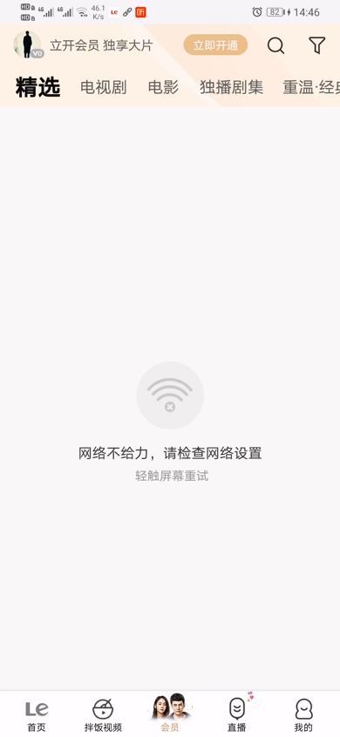
FD了会员中的视频。
3.

7.5.3 FD总结
乐视APP的直播观看和用户登录都是使用的SSL加密特征，剩下的其他模块使用的HTTP特征。

